
WWW.DESCARGAMATEMATICAS.COM5º primaria
MULTIPLICACIÓN Y DIVISIÓN CON NÚMEROS DECIMALES
TEMA 19 LOGICO MATEMATICO

- MULTIPLICA abreviadamente.
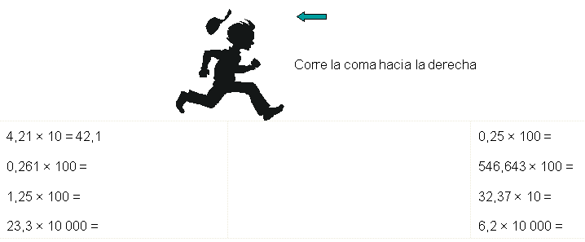
- DIVIDE abreviadamente.
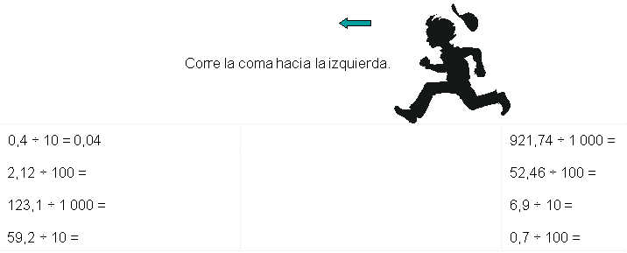
- HALLA el producto.
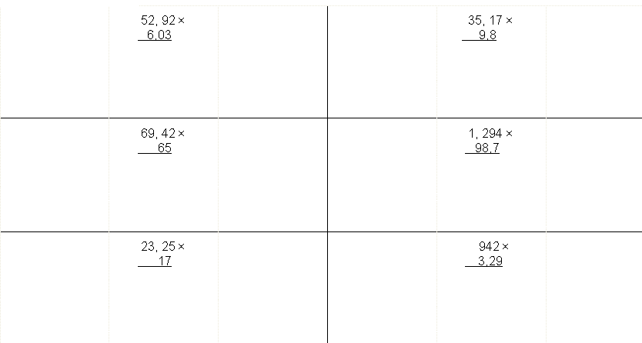
- HALLA el cociente hasta obtener 2 cifras decimales (aproximado al centésimo).
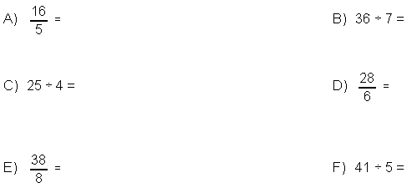

- DIVIDE.
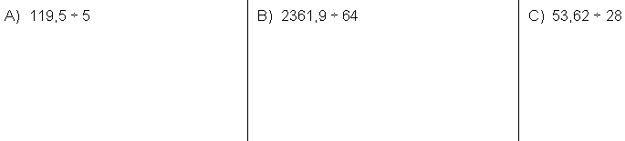
- DIVIDE.
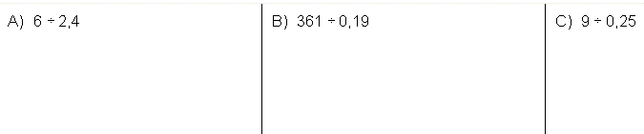
- DIVIDE
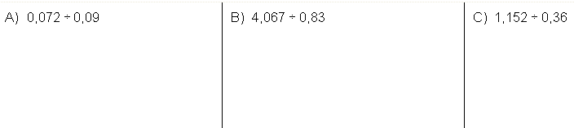
RESUELVE LOS PROBLEMAS
- Alexander tiene S/. 31,5 y quiere comprar naranjas de S/. 0,75 cada una. ¿Cuántas naranjas comprará?

- Una tubería de agua mide 2 835 m. de longitud. Si está compuesta de 100 tubos de igual longitud. ¿Cuántos metros mide cada tubo?

- Tengo 95 metros de tela y deseo cortarlo en pedazos de 1,9 metros. ¿Cuántos pedazos tendré en total?

- Pedro tiene S/. 15,75 y Manuel S/. 18,50. ¿cuántas estampillas de S/. 0,25 podrían comprar entre ambos?

- Si un avión vuela 2325 Km. en 4 horas y otro vuela a 1744,5 Km en 3 horas, ¿cuál es el más veloz?

- Un ciclista corre a 50,5 Km por hora y otro a 35 Km por hora. Si realizaron una competencia de 4 horas. ¿Por qué distancia gana el más veloz?

- Una niña compra 65 lapiceros a S/. 1,25 cada uno. ¿Cuanto gastó en total por toda la compra de lapiceros?

- Si una centena de cuadernos cuestan S/. 4,38. ¿Cuánto tendremos que pagar por dos centenas de cuadernos?

